**Техническая документация к проекту  
sierpinski-triangle**

Автор: [Yu-Leo](https://github.com/Yu-Leo)

GitHub: [sierpinski-triangle](https://github.com/Yu-Leo/sierpinski-triangle)

Краткое описание: [README](https://github.com/Yu-Leo/sierpinski-triangle/blob/main/README.md)

Язык: C++ (стандарт С++17)

Рекомендуемая IDE: Visual Studio 2019

Используемые библиотеки: SFML (v2.5.1)

Период разработки: октябрь 2021 г.

Описание проекта:

Генерация треугольника Серпинского методом хаоса. При запуске приложения генерируются сначала вершины треугольника (красные), затем остальные точки (синие).

Описание механики:

Три вершины треугольника генерируются в трёх областях поля.

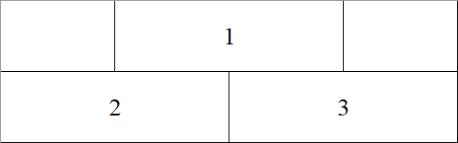

Генерируемое количество точек треугольника: **2000**.

Алгоритм генерации точек, заполняющих треугольник:

1. Добавляется точка с случайными координатами (в пределах игрового поля).
2. Пока количество точек не превышает заданного:
3. Выбирается случайная вершина треугольника.
4. Добавляется точка посередине между предыдущей точкой и выбранной вершиной.
5. Переход к п.2

Список модулей:

* **Triangle** (Triangle.h, Triangle.cpp) – сущность генерируемого треугольника.
* **Dot** (Dot.h, Dot.cpp) – сущность генерируемого треугольника.
* **Size** (Size.h)– размеры игрового поля.
* **Main** (main.cpp) – главный запускаемый файл проекта.